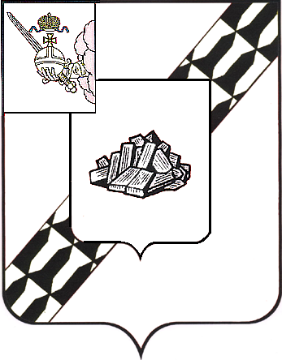

АДМИНИСТРАЦИЯ УСТЮЖЕНСКОГО
МУНИЦИПАЛЬНОГО ОКРУГА
ВОЛОГОДСКОЙ ОБЛАСТИ

ПОСТАНОВЛЕНИЕ

от 13.09.2024 № 946
г. Устюжна

Об ограничении движения
автотранспорта 21 сентября 2024
года

В целях обеспечения безопасности дорожного движения в период проведения Богородицкой ярмарки 21 сентября 2024 года, на основании статьи 38 Устава Устюженского муниципального округа Вологодской области
администрация округа ПОСТАНОВЛЯЕТ:

- Ограничить движение автотранспорта с 07 час. 00 мин. до 17 час. 00 мин. 21 сентября 2024 года на Соборной и Торговой площадях города Устюжна и подъездах к ним согласно прилагаемой временной схеме дислокации дорожных знаков (далее – схема).
2. Рекомендовать:
- отделению полиции «Устюженское» (по оперативному обслуживанию территории Устюженского муниципального округа) МО МВД России «Бабаевский» (Атрощенко И.М.) обеспечить охрану общественного порядка в период проведения Богородицкой ярмарки 21 сентября 2024 года;
- ОГИБДД МО МВД России «Бабаевский» (Смирнов А.А.) оказать содействие в соблюдении требований установленных дорожных знаков согласно прилагаемой схеме;
- ММХ ООО «Импульс» организовать расстановку дорожных знаков 3.1 «Въезд запрещен» согласно прилагаемой схеме.
3. Опубликовать настоящее постановление в информационном бюллетене «Информационный вестник Устюженского муниципального округа» и разместить на официальном сайте Устюженского муниципального округа.

Временно исполняющий полномочия главы
Устюженского муниципального округа
Вологодской области Т.Н. Рогозина
Приложение
к постановлению администрации
Устюженского муниципального округа
Вологодской области
от 13.09.2024 № 946

Временная схема дислокации дорожных знаков
на Соборной и Торговой площадях города Устюжна и подъездах к ним
(с 07 час. 00 мин. до 17 час. 00 мин. 21 сентября 2024 года)

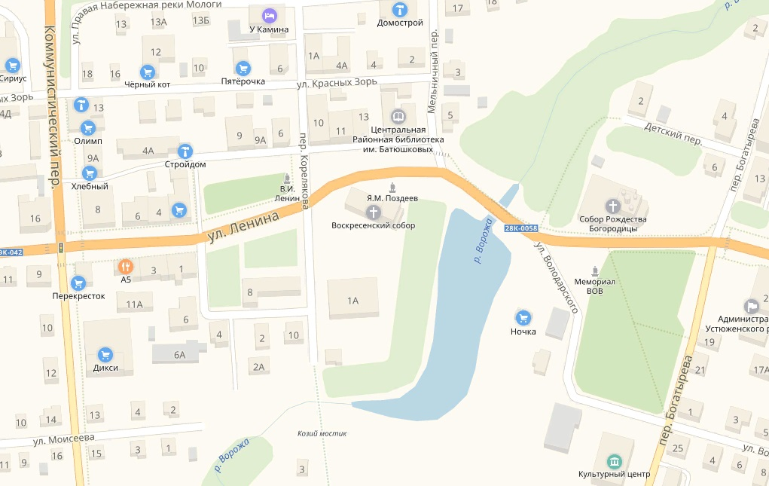

- места установки дорожных знаков

